操作系统

系统函数和函数调用的区别？
https://blog.csdn.net/qq_37924084/article/details/78293047
https://blog.csdn.net/eleanor_12/article/details/53560830
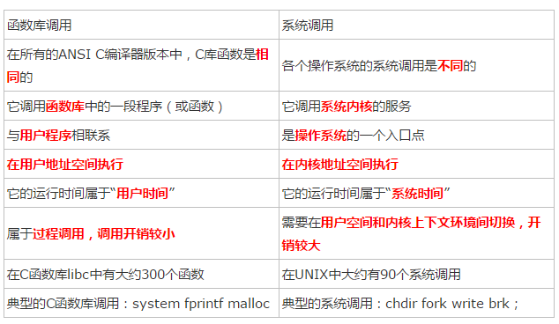
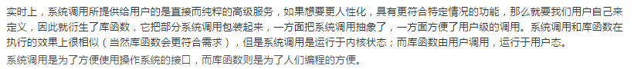

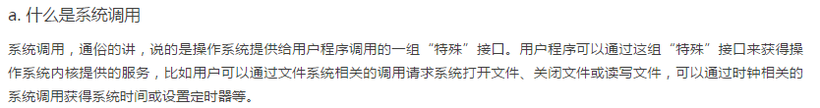

系统调用和过程调用？？
最大区别就在于: 系统调用要进行状态切换，由用户态切换到系统态；过程调用只需要在用户态就能完成。系统调用反应快 直接通过内存访问 而过程调用是要从硬盘中提取数据 速度所以没系统调用快。

数据结构

红黑树
红黑树是一个平衡的二叉树，但不是一个完美的平衡二叉树。虽然我们希望一个所有查找都能在~lgN次比较内结束，但是这样在动态插入中保持树的完美平衡代价太高，所以，我们稍微放松逛一下限制，希望找到一个能在对数时间内完成查找的数据结构。这个时候，红黑树站了出来。
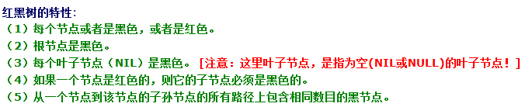

Hashmap
原理：
hash_map基于hash table（哈希表）。哈希表最大的优点，就是把数据的存储和查找消耗的时间大大降低，几乎可以看成是常数时间；而代价仅仅是消耗比较多的内存。然而在当前可利用内存越来越多的情况下，用空间换时间的做法是值得的。另外，编码比较容易也是它的特点之一。
其基本原理是：使用一个下标范围比较大的数组来存储元素。可以设计一个函数（哈希函数，也叫做散列函数），使得每个元素的关键字都与一个函数值（即数组下标，hash值）相对应，于是用这个数组单元来存储这个元素；也可以简单的理解为，按照关键字为每一个元素“分类”，然后将这个元素存储在相应“类”所对应的地方，称为桶。
但是，不能够保证每个元素的关键字与函数值是一一对应的，因此极有可能出现对于不同的元素，却计算出了相同的函数值，这样就产生了“冲突”，换句话说，就是把不同的元素分在了相同的“类”之中。 总的来说，“直接定址”与“解决冲突”是哈希表的两大特点
hash_map，首先分配一大片内存，形成许多桶。是利用hash函数，对key进行映射到不同区域（桶）进行保存。
其插入过程是：
1. 得到key
2. 通过hash函数得到hash值
3. 得到桶号(一般都为hash值对桶数求模)
4. 存放key和value在桶内。
取值
1. 得到key
2. 通过hash函数得到hash值
3. 得到桶号(一般都为hash值对桶数求模)
4. 比较桶的内部元素是否与key相等，若都不相等，则没有找到。
5. 取出相等的记录的value。
hash_map中直接地址用hash函数生成，解决冲突，用比较函数解决。这里可以看出，如果每个桶内部只有一个元素，那么查找的时候只有一次比较。当许多桶内没有值时，许多查询就会更快了(指查不到的时候).
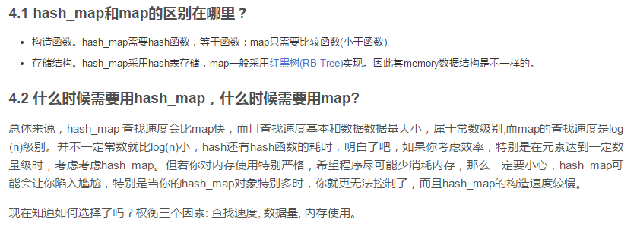

C++基础知识

对同一个指针变量重复delete？
视编译器而定，VS每次都会崩溃，CodeBlock则不会崩溃
GCC:
可能是GCC delete一次后置空，所以多次delete不会报错
C++标准规定了，删除指向0的指针是不会有任何问题的
多次delete空指针不会出错。。但多次delete非空指针就有可能出错

NULL
是一个宏，为了区别二义性；引入nullptr
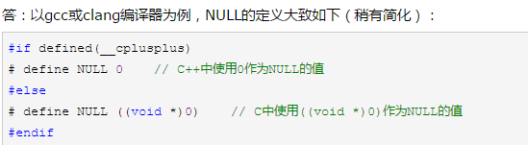
NULL是宏在预编译期间进行替换，不占用空间，不分配内存。宏后面替换的数据在编译时根据后面进行分配

